TRƯỜNG ĐẠI HỌC TÂY ĐÔ TỔ CHỨC SEMINAR “NHỮNG CẠM BẪY XÃ HỘI VÀ LỐI SỐNG BUÔNG THẢ CỦA SINH VIÊN TRONG THỜI ĐẠI SỐ”
PHỔ BIẾN CHUẨN ĐẦU RA CHO SINH VIÊN KHOA KỸ THUẬT CÔNG NGHỆ

Nhằm nâng cao nhận thức, trang bị kỹ năng sống và định hướng học tập cho sinh viên trước những tác động của môi trường số, đồng thời giúp sinh viên nắm vững các yêu cầu về chuẩn đầu ra trong quá trình học tập và rèn luyện, Khoa Kỹ thuật Công nghệ – Trường Đại học Tây Đô đã tổ chức Seminar với chuyên đề “Những cạm bẫy xã hội và lối sống buông thả của sinh viên trong thời đại số”, kết hợp phổ biến chuẩn đầu ra dành cho sinh viên đang theo học tại Khoa.
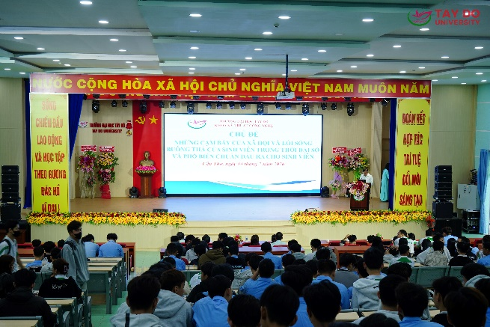
Seminar “Những cạm bẫy xã hội và lối sống buông thả của sinh viên trong thời đại số”
Chương trình thu hút sự tham gia của đông đảo giảng viên và sinh viên Khoa Kỹ thuật Công nghệ, tạo nên không gian trao đổi cởi mở, thiết thực về những vấn đề mà sinh viên hiện nay thường gặp phải trong quá trình học tập, sinh hoạt và sử dụng các nền tảng số. Đây không chỉ là dịp để sinh viên tiếp cận thêm nhiều kiến thức bổ ích ngoài chương trình đào tạo mà còn là cơ hội giúp các em nhìn nhận rõ hơn vai trò, trách nhiệm của bản thân trong việc xây dựng lối sống tích cực, lành mạnh và chuẩn bị hành trang vững chắc cho tương lai.
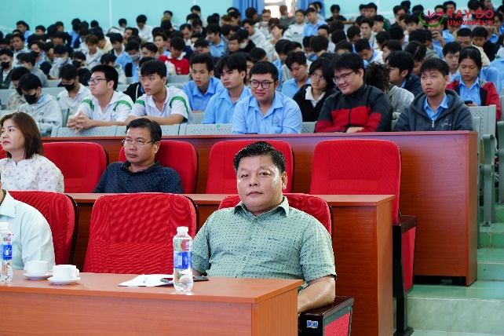
Quang cảnh buổi báo cáo seminar
Tại seminar, các báo cáo viên đã chia sẻ nhiều nội dung thiết thực xoay quanh những cạm bẫy xã hội trong thời đại số như tình trạng lạm dụng mạng xã hội, nghiện trò chơi trực tuyến, các hình thức lừa đảo trên không gian mạng, tin giả, thông tin sai lệch, cũng như những ảnh hưởng của lối sống buông thả, thiếu mục tiêu đến kết quả học tập, sức khỏe tinh thần và sự phát triển nghề nghiệp của sinh viên. Những câu chuyện thực tế cùng các tình huống minh họa sinh động đã giúp sinh viên có thêm góc nhìn đa chiều, từ đó nâng cao khả năng nhận diện các nguy cơ tiềm ẩn và chủ động bảo vệ bản thân trước những tác động tiêu cực của môi trường số.
Không chỉ dừng lại ở việc cảnh báo những nguy cơ, chương trình còn truyền tải nhiều thông điệp ý nghĩa về việc xây dựng lối sống tích cực, biết cân bằng giữa học tập, giải trí và các hoạt động xã hội; sử dụng mạng xã hội một cách văn minh, có chọn lọc và có trách nhiệm; đồng thời khuyến khích sinh viên phát huy tinh thần tự học, không ngừng rèn luyện kỹ năng mềm, kỹ năng số, tư duy phản biện và ý thức chấp hành pháp luật trong môi trường mạng. Đây là những yếu tố quan trọng góp phần hình thành bản lĩnh của người học trong thời đại chuyển đổi số và hội nhập quốc tế.
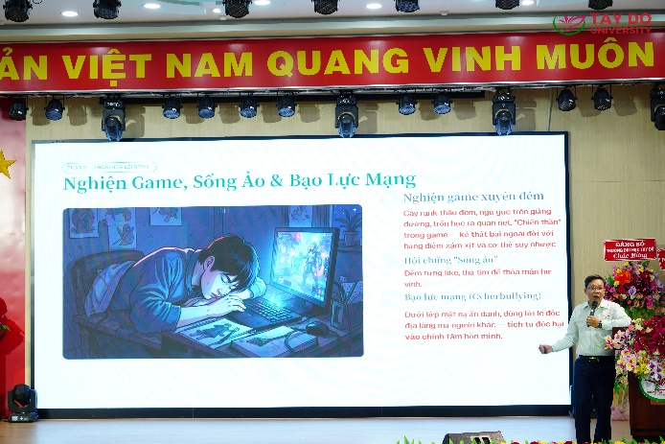
ThS. Trần Minh Tấn – Phó Trưởng khoa Kỹ thuật Công nghệ báo cáo
Bên cạnh chuyên đề, Khoa Kỹ thuật Công nghệ đã phổ biến chuẩn đầu ra cho sinh viên nhằm giúp các em hiểu rõ những yêu cầu cần đạt trước khi hoàn thành chương trình đào tạo. Nội dung phổ biến bao gồm chuẩn kiến thức chuyên môn, kỹ năng nghề nghiệp, kỹ năng mềm, năng lực ngoại ngữ, năng lực tin học, chuẩn đạo đức nghề nghiệp cũng như các điều kiện về học tập, rèn luyện và thực tập theo quy định của Nhà trường. Việc nắm vững các tiêu chí này sẽ giúp sinh viên chủ động xây dựng kế hoạch học tập phù hợp, xác định mục tiêu phấn đấu ngay từ những năm đầu đại học và từng bước hoàn thiện năng lực để đáp ứng yêu cầu ngày càng cao của doanh nghiệp cũng như thị trường lao động.
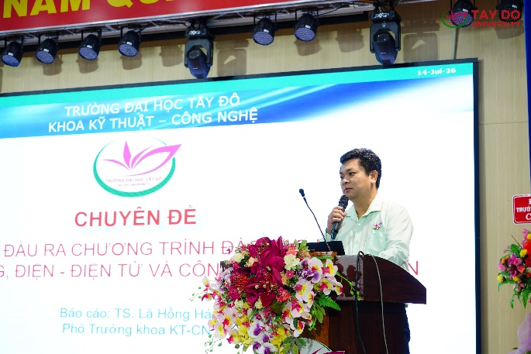
TS. Lã Hồng Hải – Phó Trưởng khoa Kỹ thuật Công nghệ báo cáo
Trong phần trao đổi, nhiều sinh viên đã mạnh dạn đặt câu hỏi, chia sẻ những băn khoăn liên quan đến việc sử dụng mạng xã hội, định hướng nghề nghiệp và các yêu cầu cần chuẩn bị trước khi tốt nghiệp. Các ý kiến đã được báo cáo viên và giảng viên của Khoa giải đáp cụ thể, góp phần giúp sinh viên hiểu rõ hơn về trách nhiệm của bản thân trong quá trình học tập và rèn luyện, đồng thời có thêm động lực để không ngừng hoàn thiện kiến thức, kỹ năng và phẩm chất nghề nghiệp.
Seminar “Những cạm bẫy xã hội và lối sống buông thả của sinh viên trong thời đại số” cùng hoạt động phổ biến chuẩn đầu ra là một trong những hoạt động thiết thực của Khoa Kỹ thuật Công nghệ – Trường Đại học Tây Đô nhằm đồng hành cùng sinh viên trong quá trình phát triển toàn diện. Chương trình không chỉ góp phần nâng cao nhận thức, kỹ năng và ý thức trách nhiệm của sinh viên trước những thách thức của thời đại số mà còn khẳng định sự quan tâm của Nhà trường trong việc đào tạo nguồn nhân lực chất lượng cao, có kiến thức chuyên môn vững vàng, đạo đức nghề nghiệp, kỹ năng toàn diện và khả năng thích ứng với sự phát triển không ngừng của xã hội.
Một số hình ảnh trong buổi báo cáo seminar:
